Sketchs et description :

La description des sketchs se fait de la manière suivante, on suit un fil conducteur et chaque partie indiquée (bouton, menu, …) dans le texte est surligné d’une couleur, cette couleur est reportée sur les sketchs à l’endroit de la partie en question.

Lorsque l’utilisateur arrive sur l’application il arrive sur cette page, il a accès à la liste de ses cocktails favoris et ses créations et il pourra y retourner grâce au bouton situé en haut. Sur la gauche il aura accès à la liste de tous les cocktails triés par nom et, si le nom est souligné, l’information qu’il existe une version soft du cocktail. S’il clique sur l’un des cocktails, il sera redirigé sur cette page.

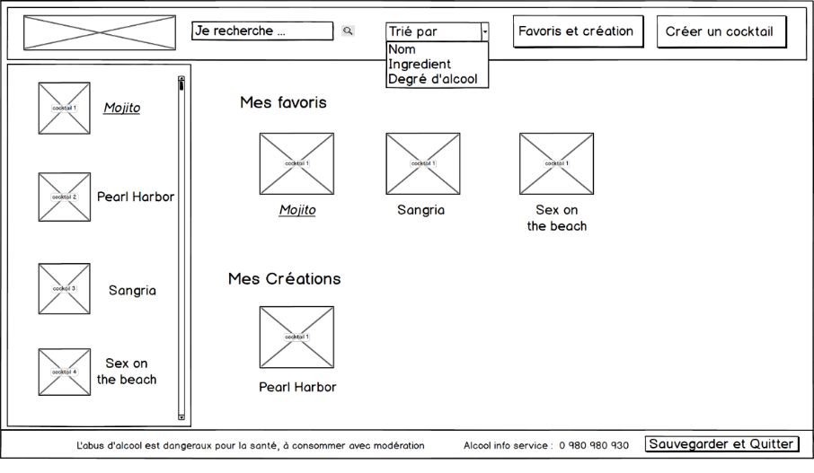

L’utilisateur aura donc le détail de la recette,

Il pourra cliquer sur ce bouton pour l’ajouter à ses favoris.

L’utilisateur voit donc la recette avec ses ingrédients, les étapes, une description, etc…

S’il existe une version soft du cocktail la recette sera renseignée en dessous.

Si le cocktail est une de ses créations, il pourra le supprimer ou le modifier. Si le cocktail n’est pas une création les boutons ne seront pas accessibles.

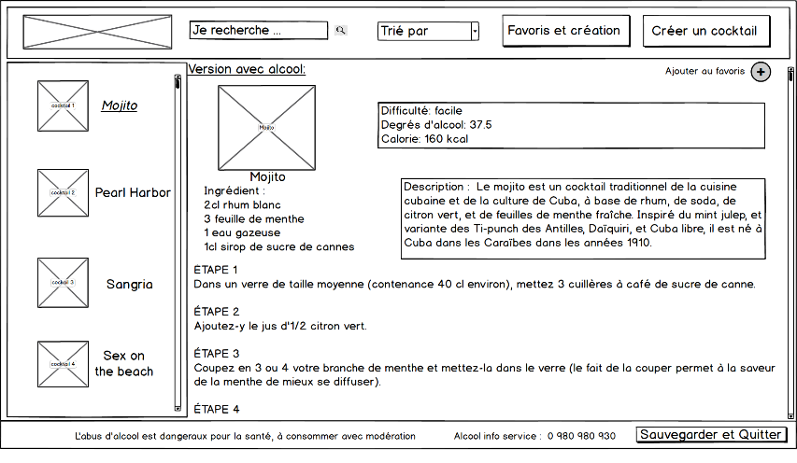

L’utilisateur peut décider de rechercher un cocktail à tout moment sur différents critères (nom, degrés d’alcool et ingrédient) grâce au menu déroulant. Il peut rentrer son mot clé et cliquer sur la loupe pour lancer la recherche.

Il aura donc la liste des cocktails correspondant à sa recherche (indication de la difficulté et une description du cocktail), S’il clique sur l’un des cocktails il sera redirigé sur la page vue précédemment.

À tout moment l’utilisateur peut créer un cocktail en cliquant sur ce bouton.

Il est redirigé sur cette page.

Il peut rentrer les différentes informations de sa création (nom, s’il contient de l’alcool, les ingrédients et leurs quantité/unités, le degré d’alcool, les calories, la description des étapes de conception). S’il lui faut plus d’ingrédients, il clique sur ce bouton pour en ajouter d’autres.

Si l’utilisateur est satisfait de la recette il peut l’enregistrer ou l’annuler.



